Тема занятия: «Автоматизация звука [с]».
Цель: учить правильному произношению звука [с], формировать фонематическое восприятие, учить правильно употреблять предлоги, развивать воздушную струю, развивать память, внимание, мелкую моторику, знакомить с родственными словами, учить составлять предложения.
Оборудование: картинки со звуком [с], кубик с точками, колечко, «снежинки», «паровозики, пособие «кружки», мнемоквадраты.
Ход занятия.
- Артикуляционная гимнастика: «Улыбочка», «Трубочка», «Блинчик», «Иголочка», «Почистить нижние зубки», «Киска сердится», «Холодный ветерок», «Фокус».
- а) Изолированное произношение звука [с]. Помоги ежику Сане добраться до своего дома. (Пальчиком вести по дорожке и произносить звук [с]).
Дать характеристику звуку [с], показать символ звука.
б) Автоматизация звука с в слогах с помощью колечка (для развития мелкой моторики): са-со-су-сы
сы-со-су-са
су-са-сы-со
со-су-са-сы.
в ) Автоматизация в словах.
Ребенок кидает кубик и столько раз повторяет слово, сколько точек выпадет на кубике. Слова: санки, сапог, самолет, сумка, сундук, самокат, сом, соболь, сок. (Слова даны в таблице).

санки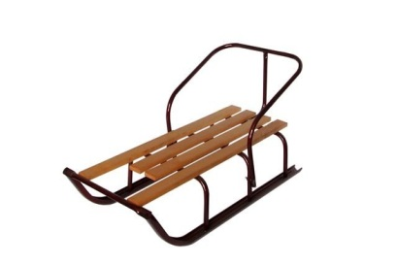 | сапог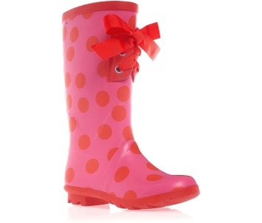 | самолет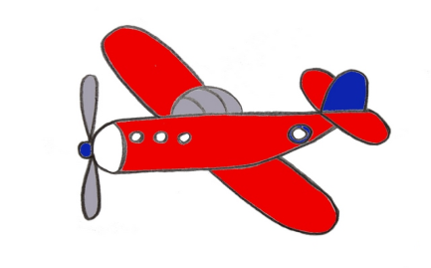
сумка  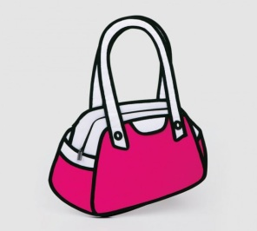 | сундук | самокат  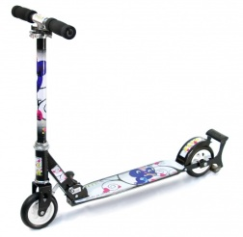
сом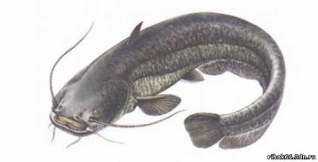 | соболь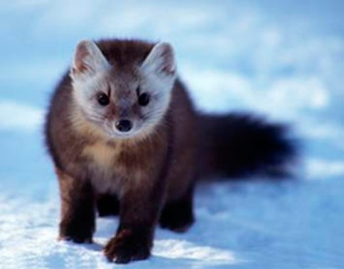 | сок  

Логопед: Чем похожи эти слова?
Ребенок: Во всех словах есть звук [c].
Логопед: где находится звук в словах?
Ребенок: В начале слова.
- Работа с предлогами.
Логопед: Я задумала картинку, отгадай ее.
а ) она находится в правом верхнем углу (самолет);
она находится в левом нижнем углу (сом);
она находится между самокатом и сумкой )сундук);
она находится под самолетом (самокат);
она находится над сундуком (сапог);
она находится у соболя (сом, сундук, сок).
- Нахождение места звука [с ] в слове.
Картинки: собака, самокат, бусы, осы, нос, фикус. (Игра «Паровозики»).
- Деление слов на слоги с помощью «замочков».
Логопед: Подели слово собака на слоги.
Ребенок: в слове собака три слога, второй слог ударный.
Такая же работа со словами: бусы, нос.
- Нахождение длинных и коротких слов.
Логопед: Из слов: самолет, бусы, нос какое самое длинное (самолет), а самое короткое (нос).
Логопед: назови в слове нос звуки по порядку (с помощью кружочков), назови в слове бусы звуки по порядку.
Логопед: давай менять первый звук в слове и образовывать новые слова-
Сок-бок-ток-мок.
- Развитие правильной воздушной струи. (Ребенок дует на снежинки с ваткой, на которых нарисованы картинки: снег, снежинка, снеговик, снегурочка, снежная крепость, снегокат.
Логопед: Чем похожи эти слова?
Ребенок: у всех этих слов главное слово «снег».
Логопед: Я буду читать стихотворение, а ты добавляй слова, связанные со словом «снег». Каждым снежным словом будем укрывать елочку, чтобы она не замерзла.
Тихо, тихо, как во сне,
Падает на землю…(снег).

С неба все скользят пушинки-
Серебристые…(снежинки).

На поселки, на лужок
Выпал беленький …(снежок).

Вот веселье для ребят-
Все сильнее…(снегопад).

Все бегут вперегонки,
Все хотят играть в …(снежки).

Словно в белый пуховик
Нарядился…(снеговик).

Логопед: Вспомни снежные слова, которыми укрывали елочку.

- Физминутка (с мячом)

- Закрепление звука [с] в чистоговорках (использование мнемоквадратов).

В миске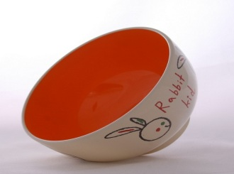 | у киски | колбаса
и сосиски.  | Из кискиной миски | сегодня пес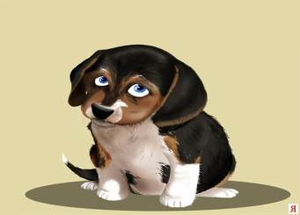
колбасу | унес, | а киска
у пса из миски | ест с аппетитом | сосиски.

У Сони | посылка.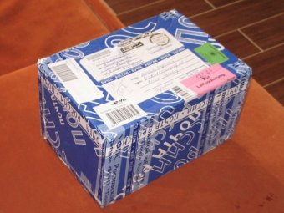 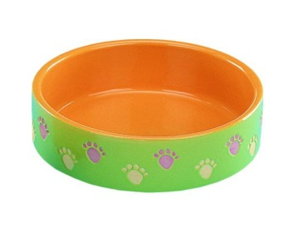 | В ней бусы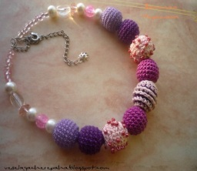 | и косынка.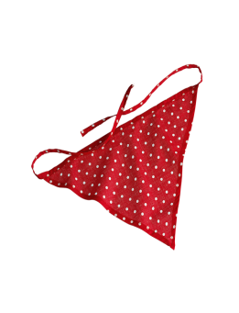

  Сад в снегу |   и лес в снегу, | 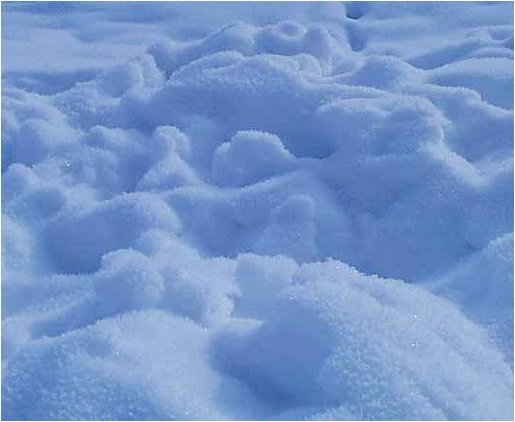  а по снегу | 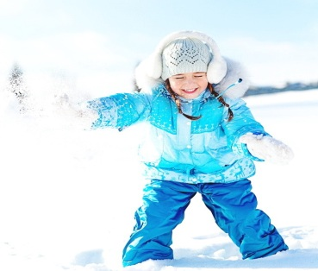  я бегу.

Сливы спелые висят. | Синим стал сливовый сад.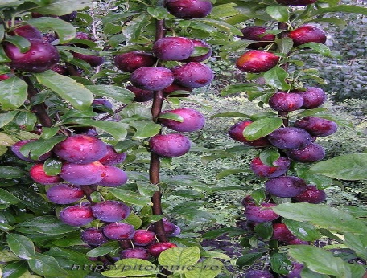
Сливы слева-сливы справа:  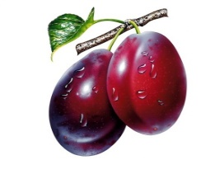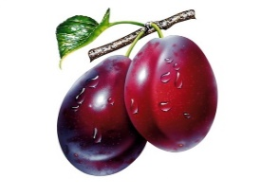 | Собирает сливы Слава.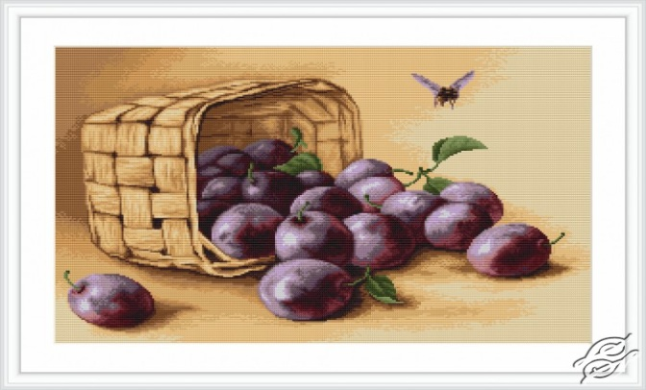

- Подружи картинки, составь предложения (сумка, сметана, скамейка, сосна, косынка, Соня). Помогать пальчиками, начиная с большого.
- Итог занятия.
Логопед: С каким звуком работали? Какой это звук?
- Тебя ждет подарок.

